ВСЕРОССИЙСКАЯ ОЛИМПИАДА ШКОЛЬНИКОВ
ПО ХИМИИ 2018-2019 уч. г.
ШКОЛЬНЫЙ ЭТАП
8 класс
Уважаемый участник!
При выполнении заданий Вам предстоит выполнить определённую работу, которую лучше организовывать следующим образом:
- внимательно прочитайте задание;
- если Вы отвечаете на теоретический вопрос или решаете ситуационную задачу, обдумайте и сформулируйте конкретный ответ (ответ должен быть кратким, его содержание впишите в отведённое поле, запись ведите чётко и разборчиво).
За каждый правильный ответ Вы можете получить определённое членами жюри количество баллов, но не выше указанной максимальной оценки. В итоговую оценку из шести задач засчитываются пять решений, за которые Вы набрали наибольшие баллы, то есть одна из задач с наименьшим баллом не учитывается.
При выполнении заданий Вы можете пользоваться калькулятором, периодической таблицей и таблицей растворимости.
Задания считаются выполненными, если Вы вовремя сдали их ответственному по аудитории.
Желаем успеха!
8 класс Теоретический тур
- Химический «алфавит»
Используя обозначения элементов из периодической системы химических элементов Д.И. Менделеева, составьте слова на английском языке:
а) Moscow;
б) carbon;
в) water;
г) reaction.
(Пример: слово class можно составить двумя способами: class = C-La-S-S, то есть углерод-лантан-сера-сера или Cl-As-S, то есть хлор-мышьяк-сера.)
Придумайте самостоятельно ещё одно слово-существительное на
иностранном языке (не меньше пяти букв), которое можно «разложить на элементы» подобным образом.
- Выделение серы из мази
Серная мазь, применяемая в медицине и ветеринарии при лечении некоторых кожных заболеваний, представляет собой смесь тонкоизмельченной серы (одна весовая часть) и медицинского вазелина (две весовые части). Используя справочные сведения о компонентах серной мази, предложите способ выделения серы из этой смеси.
Медицинский вазелин представляет собой смесь жидких и твёрдых углеводородов, получаемых при перегонке нефти. Температура плавления 35-50 °С, температура кипения выше 250 °С, плотность 0,855-0,880 г/см. Вазелин нерастворим в воде, малорастворим в спирте, растворяется в бензине, эфире.
Сера - твёрдое вещество жёлтого цвета. Температура плавления около 113 ºQ температура кипения - 444,7 ºC Плотность серы (при н. у.) составляет 2,070 г/см³. Сера нерастворима в воде, малорастворима в спирте, плохо растворяется в эфире и бензине.

- Неполные формулы
Ниже приведены формулы химических веществ, в которых пропущены некоторые элементы или индексы (в каждой формуле - только один пропуск). Заполните все пропуски.
¹⁾ А12...3 | 6) Na2CO...
2) K...O4 | 7) N.3
3)Fe O4 | 8) ...H4
4) Cu(OH). | 9) H2...2
⁵⁾ . • -2°5 | 10) ...2CO5H
2

- Как делают фарфор
Изделия из фарфора прочно вошли в нашу жизнь. А ведь ещё триста лет назад этот материал высоко ценился, ему приписывали магические свойства. В Китае фарфор получали из фарфорового камня, представляющего собой смесь минералов каолинита, слюды (иллита) и кварца. Фарфоровый камень дробили, а затем размешивали его с водой до тестообразной массы, из которой вытачивали на гончарном круге изделия.
Каолинит является важнейшей составной частью белой глины - каолина. Он содержит в своём составе алюминий, кремний, кислород и ещё один элемент. Какой? Ответить на этот вопрос нетрудно: ведь при нагревании каолинита выделяется вода. Если нагревать фарфоровый камень при более низкой температуре, получится другой материал с большей пористостью, известный в Европе как фаянс.
- Назовите этот элемент.
- Запишите простейшую формулу каолинита, если известно, что в нём на 4 атома алюминия приходится 4 атома кремния, 18 атомов кислорода и 8 атомов неизвестного элемента.
- Выпишите из текста отдельно названия (а) материалов, (б) индивидуальных соединений, (в) смесей, (г) химических элементов.
- Кратко опишите свойства фарфора.
- Анализ жидкостей
Перед учениками была поставлена экспериментальная задача - распознать выданные вещества: дистиллированную воду, растворы поваренной соли и этилового спирта. Значения плотности жидкостей, выданных для исследования, представлены в таблице.
Выданная жидкость | Плотность, г/мл
вода | 1,00
раствор поваренной соли | 1,15
раствор этилового спирта | 0,84

Ученик взял чистую пробирку, поместил в неё несколько металлических шариков и закрыл пробкой. Затем он поочерёдно опускал её в стаканы с исследуемыми жидкостями и отпускал свободно плавать. Результаты наблюдений представлены на рисунках.
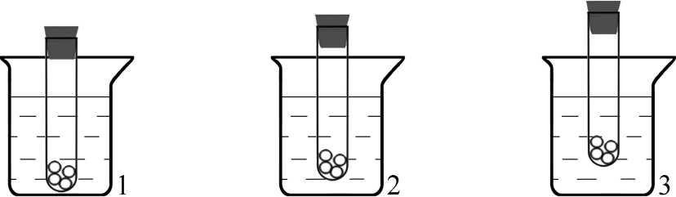

Проанализировав полученные результаты, ученик точно указал, в каком стакане находится каждое из веществ, выданных для исследования.
А. Определите, в каком стакане находится каждое вещество. Ответ обоснуйте. Б. Предложите ещё два способа распознавания выданных жидкостей.

Вещества молекулярного строения Многие вещества состоят из молекул. Приведите по одному примеру веществ, молекулы которых состоят из: а) 2 атомов, б) 3 атомов, в) 4 атомов, г) 5 атомов, д) больше 5 атомов. Напишите формулы веществ.

